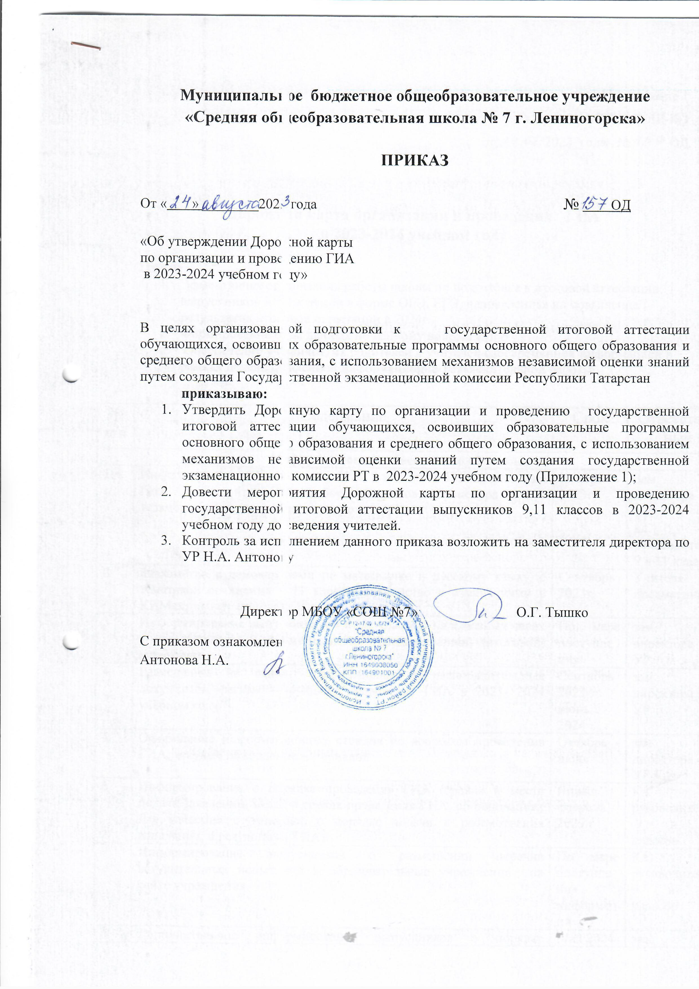

Приложение 1
к приказу МБОУ СОШ №7
от 24.08. 2023 года № 157 ОД

Дорожная карта организации и проведения ГИА

в 2023-2024 учебном году

Цели:
- Эффективная организация работы школы по подготовке к итоговой аттестации выпускников 9- 11 классов в форме ОГЭ, ЕГЭ, направленная на повышение результатов итоговой аттестации в 2024г.
- Формирование базы данных по данному направлению.
- Обеспечение учащихся, их родителей и учителей своевременной информацией в рамках целенаправленной информационно-разъяснительной работы.

№  п/п | Содержание | Срок | Ответственный
Информационное обеспечение обучающихся
1 | Информирование обучающихся 11 и 9 классов о ГИА (изменения ГИА, предварительный выбор экзаменов, процедура сдачи экзаменов, выставление итоговых отметок) | Ноябрь 2023г. | Зам. директора по УР,  кл. руководители 9 и 11 классов
2 | Знакомство с демоверсиями по математике и русскому языку, с тематикой сочинения в 11 классе. Знакомство с изменениями в КИМах. | Сентябрь 2023г. | Учителя-предметники
3 | Информирование выпускников 9 и 11 классов на классных часах с нормативными документами по государственной (итоговой) аттестации. | По мере поступления | зам. директора по УР
4 | Размещение на сайте нормативных и распорядительных документов, регламентирующих проведение ГИА в 2023- 2024 учебном году. | Сентябрь 2023-июнь 2024 | зам. директора по УР
5 | Оформление информационных стендов по вопросам проведения ГИА, текущее обновление материалов | Октябрь - июнь | зам. директора по УР
6 | Информирование о порядке проведения ГИА (сроках и месте подачи заявлений, месте и сроках проведения ГИА, об основаниях для удаления с экзамена, о порядке подачи и рассмотрения апелляции, о результатах ГИА) | Январь, февраль 2023 г | Кл. руководители  9 и 11 классов
7 | Информирование выпускников о размещении перечня вступительных испытаний в образовательные учреждения на сайте учреждения | По мере поступления информации | Кл. руководители  9 и 11 классов
8 | Дополнительное информирование выпускников о порядке проведения ГИА. | Май 2024 | зам. директора по УР
Информационное сопровождение родителей
1 | Совместное собрание с родителями (законными представителями) и обучающимися 9 и 11 классов  1. Ознакомление родителей (законных представителей) и выпускников, принимающих участие в ОГЭ и ЕГЭ, с результатами ОГЭ и ЕГЭ школы за 2023 год в сравнении с региональными показателями  2. Знакомство с демо-версиями по математике и русскому языку. Разбор некоторых заданий  3. Система оценивания и минимальное количество первичных баллов для получения положительного результата.  4. Использование банка заданий при подготовке к ЕГЭ | Ноябрь 2023 г | Кл. руководители  9 и 11 классов, учителя — предметники.
2 | Индивидуальные консультирования родителей | В течение всего учебного года | Кл. руководители  9 и 11 классов, учителя - предметники
3 | Родительское собрание: «Задачи совместной работы семьи и школы в работе по подготовке и успешному прохождению ГИА »: | Декабрь 2023 г. | Зам. директора по УР, педагог-психолог, классные руководители  9 и 11 классов
4 | Доведение до сведения родителей (законных представителей) рекомендаций по процедуре проведения и психологической подготовке к ОГЭ и ЕГЭ выпускников. (памятки для родителей) | Ноябрь, май. | Зам. директора по УР, педагог - психолог
5 | Проведение тренировочных работ в форме ОГЭ и ЕГЭ по русскому языку и математике на базе школы | Октябрь, декабрь 2023  февраль,  апрель 2024 | Зам. директора по УР
6 | Родительское собрание:  1.Нормативно-правовая база ГИА в 2023-2024 учебном году.  2. Информация учителей – предметников по подготовке выпускников к государственной итоговой аттестации в форме ЕГЭ. (Итоги школьных тестирований по русскому языку и математике).  3.Выступление педагога-психолога «Как помочь учащимся успешно сдать экзамены». | Январь 2024 | Зам. директора по УР, классный руководитель 11 класса
7 | Родительское собрание:  1.Роль родителей в подготовке выпускников к ГИА.  2. Порядок проведения ОГЭ правила поведения обучающихся на ОГЭ  4. Рекомендации учителей – предметников по подготовке к экзаменам в форме ОГЭ. Работа с банком открытых заданий ОГЭ | Февраль 2024 | Зам. директора по УР, классные руководители  9 классов, учителя - предметники
8 | 1.Индивидуальное информирование и консультирование по вопросам, связанных с ОГЭ и ЕГЭ.  2. Информирование классными руководителями о результатах тренировочных работ | В течении учебного года | Кл. руководители  9 и 11 классов, учителя-предметники
9 | . Проведение собрания с родителями выпускников.  1. Прядок окончания учебного года.  2. Правила подачи и рассмотрения апелляций о нарушении установленного порядка проведения ОГЭ и ЕГЭ, о несогласии с выставленными баллами.  3. Порядок информирования о результатах ОГЭ и ЕГЭ. | Май | Зам. директора по УР, классные. руководители 9 и 11 классов
Психологическое сопровождение ГИА
1 | Тренинговые занятия «Психолого-педагогическое сопровождение сдачи экзаменов» | Январь — май 2024 | Педагог-психолог
2 | Тренинговые занятия «Снятие тревожности и эмоциональной напряженности при сдачи экзаменов» | Январь — май 2024 | Педагог-психолог
3 | Проведение родительских собраний «Психологическое сопровождение сдачи экзаменов», «Снятие тревожности и эмоциональной напряженности при сдачи экзаменов» | Январь — май 2024 | Кл. руководители 9 и 11 классов
Организация работы с обучающимися
1 | Подробный разбор демоверсий ОГЭ и ЕГЭ 2024 г. | Сентябрь 2023 | Учителя предметники
2 | Организация дополнительных занятий для учащихся 9,11 клссов с целью отработки решения заданий базового и профильного уровня ЕГЭ, написанию сочинения в 11 классе, отработки навыков решения заданий ОГЭ | В течении всего учебного года, по отдельному плану | Учителя предметники
3 | Работа с заданиями различной сложности. | В течении всего учебного года, по отдельному плану | Учителя предметники
4 | Выполнение диагностических и тренировочных работ в формате ОГЭ и ЕГЭ | Октябрь, декабрь, февраль, апрель | Учителя предметники, зам директора по УР
5 | Знакомство с правилами заполнения бланков ОГЭ и ЕГЭ в соответствии со спецификой предметов | В течении года | Учителя предметники, зам директора по УР
6 | Проведение пробного сочинения с обучающимися 11 класса | Ноябрь | Учитель русского языка и литературы
7 | Индивидуальное консультирование учащихся «группы риска».  Индивидуальные консультации способных учащихся | В течении года, по отдельному плану | Учителя предметники
8 | Выполнение пробного внутришкольного экзамена по русскому языку и математике в формате ОГЭ и ЕГЭ | Январь 2024 | Учителя предметники, зам директора по УР
9 | Проведение пробного внутришкольного экзамена по предметам по выбору учащихся 9 и 11 классов | Апрель 2024 | зам директор по УВР
10 | Индивидуальное консультирование по ошибкам, выявленным в процессе проверки работ | В течении года | Учителя предметник.
Формирование баз данных
Предоставлении информации по подготовке и проведению ЕГЭ
1 | Об общеобразовательном учреждении и ответственном за ОГЭ и ЕГЭ | По утвержденному графику | зам. директора по УР
2 | Общий список выпускников 9 и 11 классов текущего года | По утвержденному графику | зам. директора по УР
3 | Общий список участников ОГЭ и ЕГЭ с указанием предметов | По утвержденному графику | зам. директора по УР
4 | Предоставление листов выверки | По утвержденному графику | зам. директора по УР
Организационное обеспечение
1 | Анализ результатов экзаменов за 2022-2023 учебный год. (статистика участия, сравнение результатов школы с региональными показателями, определение проблемных тем) | Сентябрь  2023 г. | Зам. директора по УР, учителя-предметники
2 | Мониторинг предварительного выбора экзаменов на ГИА | Октябрь, февраль, март, май | Кл. руководители  9 и 11 классов
3 | Ознакомление педагогического коллектива с нормативно-правовой базой ГИА и иной информацией, связанной с процедурой проведения ОГЭ и ЕГЭ и использованием результатов по ОГЭ и ЕГЭ за 2023 год. | По мере поступления нормативных документов | Директор
4 | Назначение координатора ОГЭ и ЕГЭ, ответственных за подготовку информации об участниках ГИА, ведение электронной базы данных | декабрь | Директор
5 | Формирование базы данных: составление списков выпускников 9 и 11-х классов с указанием ФИО, номера и серии паспорта. Импорт базы данных в Управление образования. | В соответствии с графиком | Зам. директора по УР
6 | Формирование базы данных: информация об аудиториях | До 18.01.24 | Зам. директора по УР
7 | Оформление и обновление информации на стенде «Готовимся к ГИА», обновление странички сайта школы по проблеме ЕГЭ и ОГЭ | В течение года | Зам. директора по УР
8 | Формирование базы данных: общий список работников ППЭ | До 22.01.24 | Зам. директора по УР
9 | Сбор заявлений (в письменном виде) выпускников о предметах, сдающих на итоговой аттестации в форме ОГЭ и ЕГЭ | До 28.01.24, 28.02.24 | Кл. руководители 11 классов
10 | Формирование базы данных: общий список участников ОГЭ и ЕГЭ с указанием предметов | До 01.02.24 | Зам. директора по УР
11 | Получение у муниципального администратора необходимого количества пропусков для выпускников, участвующих в ОГЭ и ЕГЭ. | Апрель | Зам. директора по УР
12 | Ознакомление учителей, обучающихся и их родителей с расписанием ОГЭ и ЕГЭ 2021 | Апрель | Зам. директора по УР
13 | Подготовка расписания проведения консультаций по ГИА выпускников 9 и 11 классов. | 01.05.24 | Зам. директора по УР
14 | Занесение в уведомление на ЕГЭ каждого выпускника 11-х классов школы необходимых записей, определяющих информацию о регионе, образовательном учреждении, пункте проведения ЕГЭ по конкретному предмету, порядок сбора на ЕГЭ. | До 10.05.24 | Зам. директора по УР
15 | Выдача выпускникам, участвующим в ЕГЭ, уведомлений  Запись выдачи уведомлений в регистрационном журнале. | До 15.05.24 | Зам. директора по УР
16 | Назначение сопровождающего на ЕГЭ. | До 15 мая
Организация контроля за соблюдением порядка проведения ГИА
1 | Мониторинг фактического освоения обучающимися 9 и 11 классов программного материала по математике и русскому языку в соответствии с требованиями ФГОС | По итогам 1 и 2 полугодия | зам. директора по УР
2 | Мониторинг выполнения учебных программ | По итогам 1 и 2 полугодия | зам. директора по УР
3 | Проведение мониторинга прогнозируемых неудовлетворительных результатов по русскому языку и математике | По итогам 1 и 2 полугодия | зам. директора по УР
Анализ и предоставление информации о ходе подготовки, проведении и результатах ГИА
1 | Подготовка аналитической справки о результатах диагностических работ по математике и русскому языку обучающихся 9 и 11 классов, о результатах написания сочинения в 11 классе | Ноябрь  2023, январь 2024 | зам. директора по УР
2 | Подготовка аналитической справки о результатах тренировочных тестирования по математике и русскому языку обучающихся 9 и 11 классов | Январь, май 2024 | зам. директора по УР
3 | Подготовка аналитической справки о результатах диагностических работ по математике, русскому языку обучающихся 9 и 11 классов | Апрель – май 2024 | зам. директора по УР

